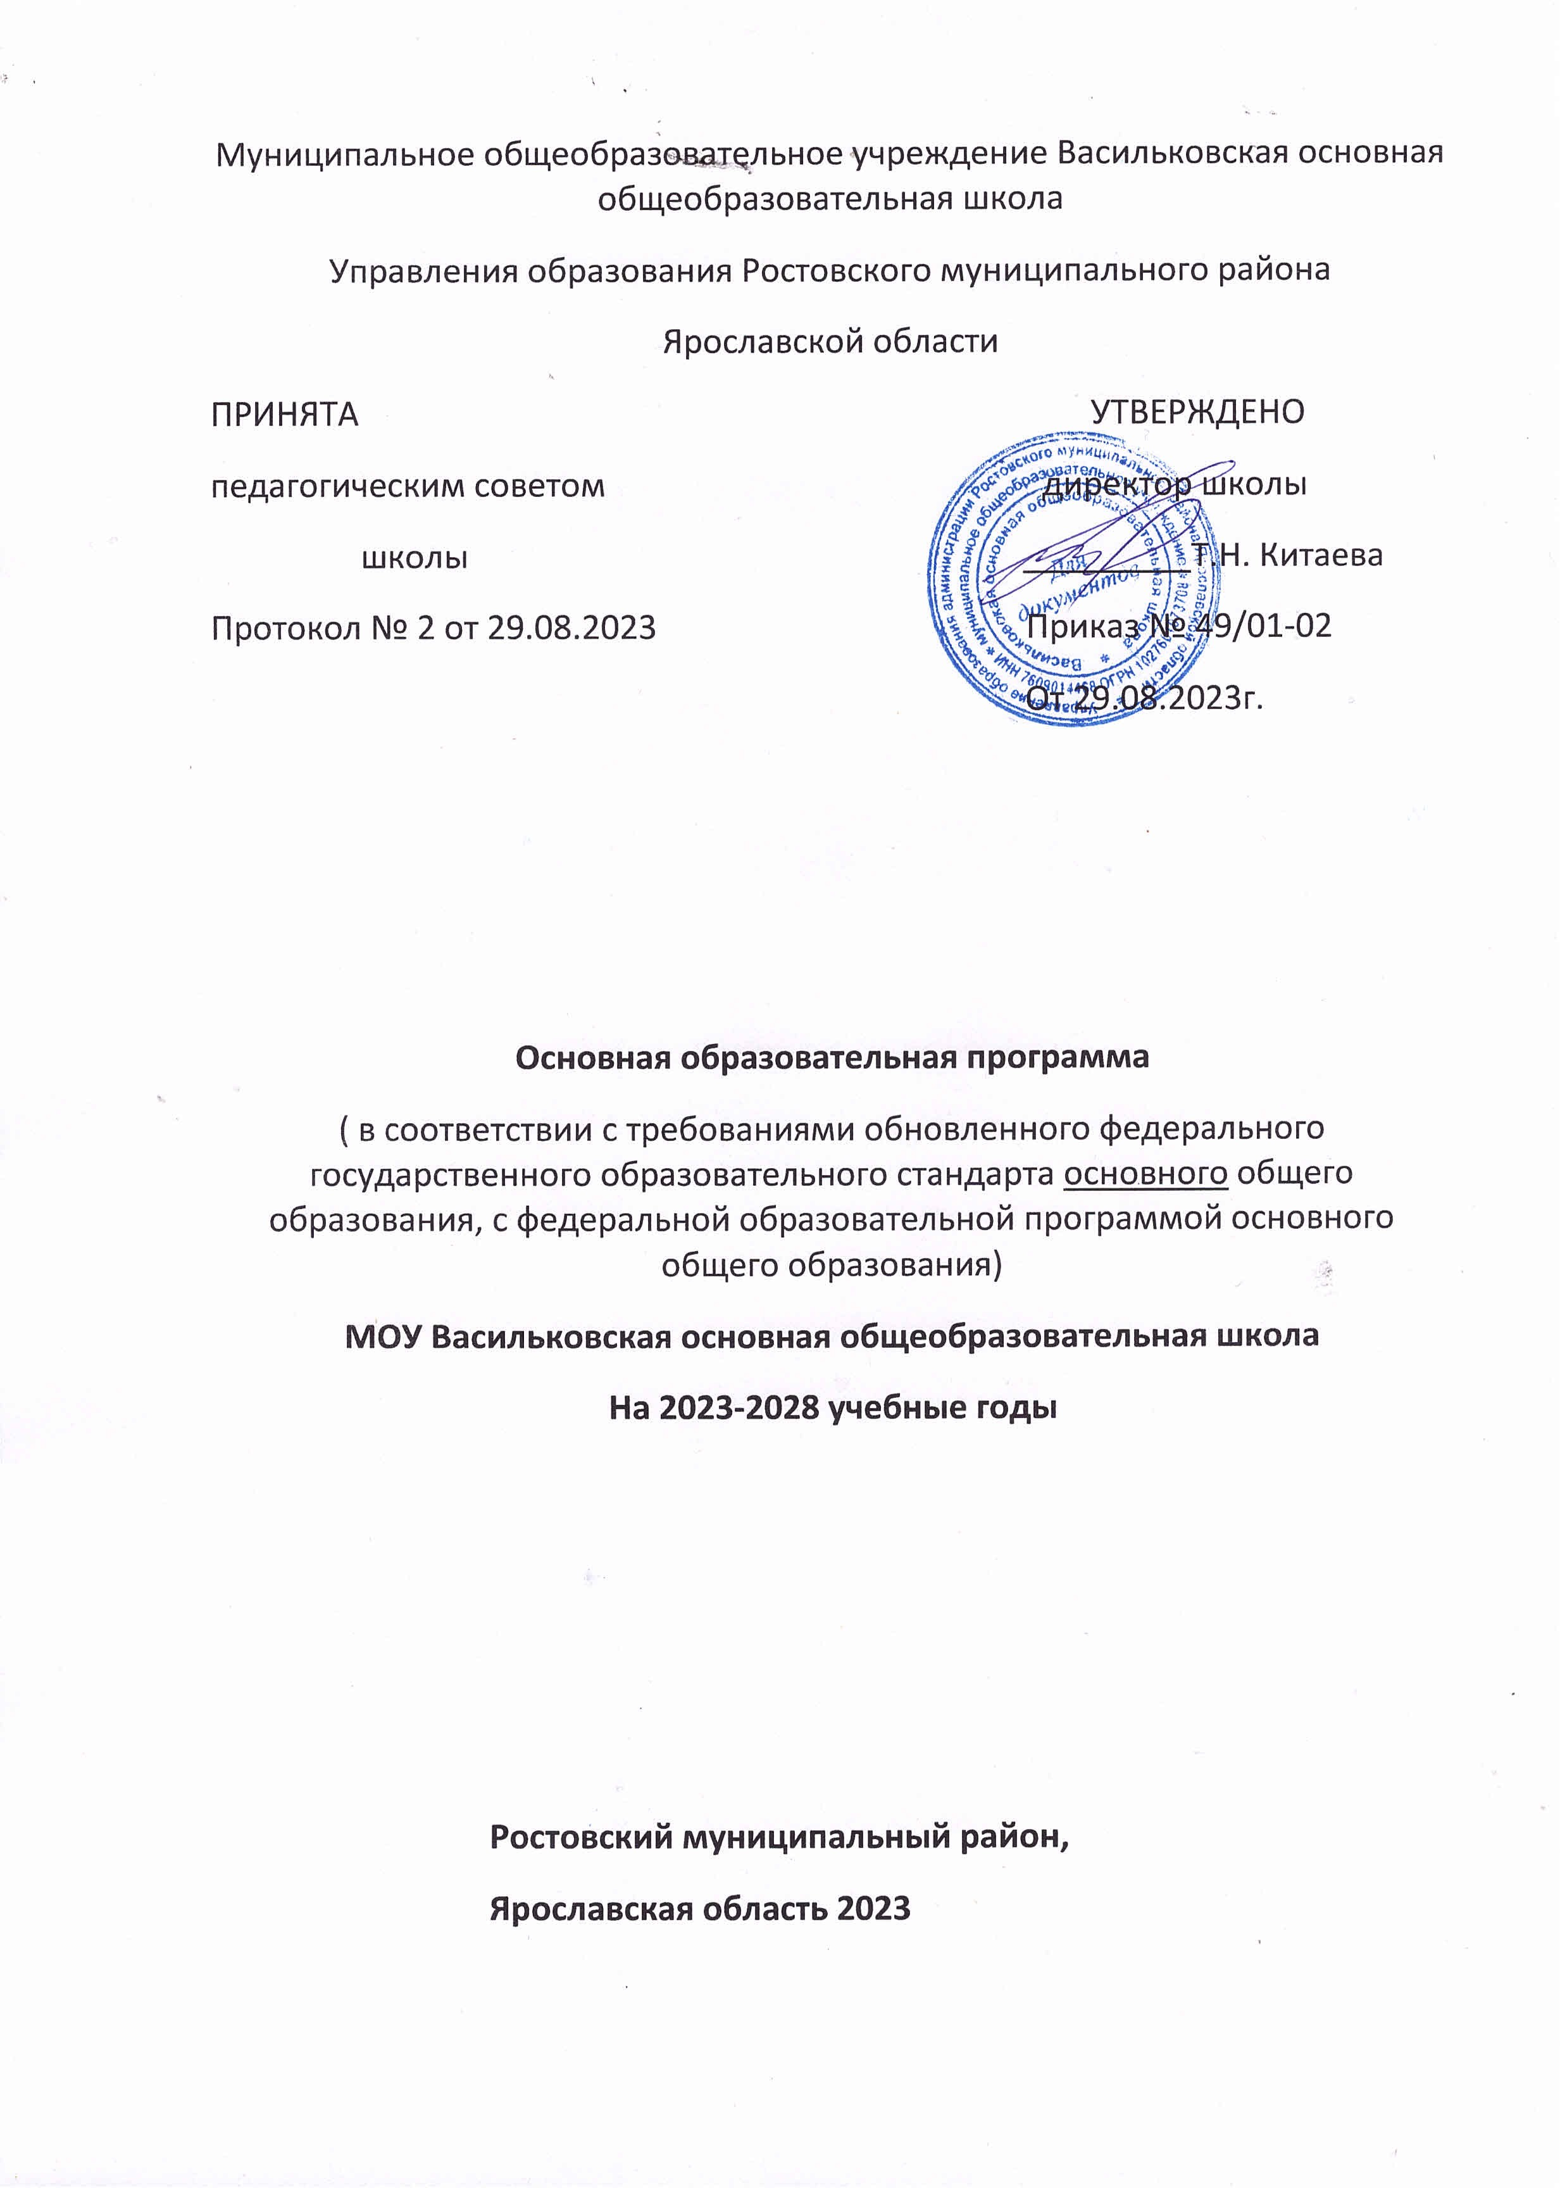

Оглавление
№ п/п | Содержание
1 | Пояснительная записка
1,1 | Целевой раздел
1,2 | Содержательный раздел
1,3 | Организационный раздел

Пояснительная записка
Основная образовательная программа основного общего образования (далее - ООП ООО) муниципального общеобразовательного учреждения Васильковская основная общеобразовательная школа (далее – МОУ Васильковская ООШ) разработана в соответствии с Законом Российской Федерации «Об образовании» (в ред. Федерального закона от 29.12.2012 № 273-ФЗ), Порядком разработки и утверждения федеральных основных общеобразовательных программ, утвержденным приказом Министерства просвещения Российской Федерации от 30 сентября 2022 г. № 874 (зарегистрирован Министерством юстиции Российской Федерации 2 ноября 2022 г., регистрационный № 70809), Федеральной образовательной программой среднего общего образования, утвержденной приказом Министерства просвещения Российской Федерации от 18 мая 2023 г. № 371 (зарегистрирована Министерством юстиции Российской Федерации 12 июля 2023 г., регистрационный № 74228).
ООП ООО является основным документом, определяющим содержание общего образования, а также регламентирующим образовательную деятельность Муниципального общеобразовательного учреждения Васильковская основная общеобразовательная школа в единстве урочной и внеурочной деятельности при учете установленного ФГОС ООО соотношения обязательной части программы и части, формируемой участниками образовательных отношений
Содержание ООП ООО МОУ Васильковская ООШ представлено учебно-методической документацией МОУ Васильковская ООШ (учебный план основного общего образования МОУ Васильковская ООШ, календарный учебный график основного общего образования МОУ Васильковская ООШ, рабочие программы учебных предметов, курсов, дисциплин (модулей), иных компонентов, рабочая программа воспитания среднего общего образования МОУ Васильковская ООШ, календарный план воспитательной работы), определяющей единые для Российской Федерации базовые объем и содержание образования уровня основного общего образования, планируемые результаты освоения образовательной программы.
Основная образовательная программа основного общего образования образовательного учреждения в соответствии с требованиями Стандарта содержит три раздела: целевой, содержательный и организационный.
1. Целевой раздел задает общее назначение программы, диагностическую формулировку целей (результатов) реализации ООП ООО и способы определения их достижения.
Данный раздел ООП включает:
– цели и задачи основного общего образования;
– исходную характеристику (особенности) основной ступени ОУ;
– планируемые результаты освоения обучающимися ООП ООО;
– систему оценки достижения планируемых результатов освоения ООП ООО.
2. Содержательный раздел определяет общее содержание основного общего образования и включает образовательные программы, ориентированные на достижение личностных, предметных и метапредметных результатов, в том числе:
– программу развития универсальных учебных действий на ступени основного общего образования, включающую формирование компетенций обучающихся в области использования информационно-коммуникационных технологий, учебно-исследовательской и проектной деятельности;
– программы отдельных учебных предметов, курсов;
– программу воспитания и социализации обучающихся на ступени основного общего образования, включающую такие направления, как духовно-нравственное развитие и воспитание обучающихся, их социализация и профессиональная ориентация, формирование культуры здорового и безопасного образа жизни, экологической культуры.
3. Организационный раздел устанавливает общие рамки организации образовательного процесса, а также механизм реализации компонентов основной образовательной программы.
Организационный раздел включает:
– учебный план основного общего образования как один из основных механизмов реализации основной образовательной программы;
– систему условий реализации основной образовательной программы в соответствии с требованиями Стандарта.
Наше ОУ, реализующее основную образовательную программу основного общего образования, обеспечивает ознакомление обучающихся и их родителей (законных представителей) как участников образовательного процесса:
– с их правами и обязанностями в части формирования и реализации основной образовательной программы основного общего образования, установленными законодательством Российской Федерации и уставом ОУ;
– с уставом и другими документами, регламентирующими осуществление образовательного процесса в нашем ОУ.
Права и обязанности родителей (законных представителей) обучающихся в части, касающейся участия в формировании и обеспечении освоения всеми детьми основной образовательной программы основного общего образования, конкретизируются и закрепляются в заключенном между ними и нашим ОУ договоре, отражающем ответственность субъектов образования за конечные результаты освоения основной образовательной программы.

